

**GUÍA DE BIOLOGÍA año 2020**

**Unidad I**

**Curso: OCTAVOS BÁSICOS**

**NOMBRE ALUMNO(A) : ___________________________________________**

**LETRA DEL CURSO AL QUE PERTENECE: __________**

**PROFESOR(A) : PAULA JARA LEIVA**

**FECHA : 19 DE MARZO 2020**

**Instrucciones:**

**Evite los borrones y el uso de corrector.**

**Responda utilizando los espacios destinados dentro de la guía.**

**Utilice solo lápiz de pasta o grafito en caso de que el profesor lo autorice, para responder su guía.**

**HABILIDADES:**

*Reconocer características de los distintos nutrientes que presentan los alimentos.

*Extraer información explicita.

*Comparar características de los distintos nutrientes.

*Identificar nutrientes en distintos alimentos.

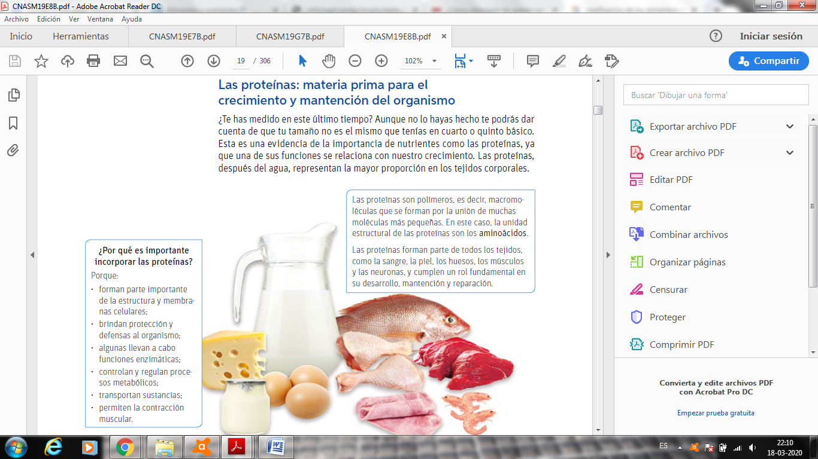Lee la siguiente información sobre los nutrientes, complementa con el texto del estudiante y realiza las actividades planteadas:

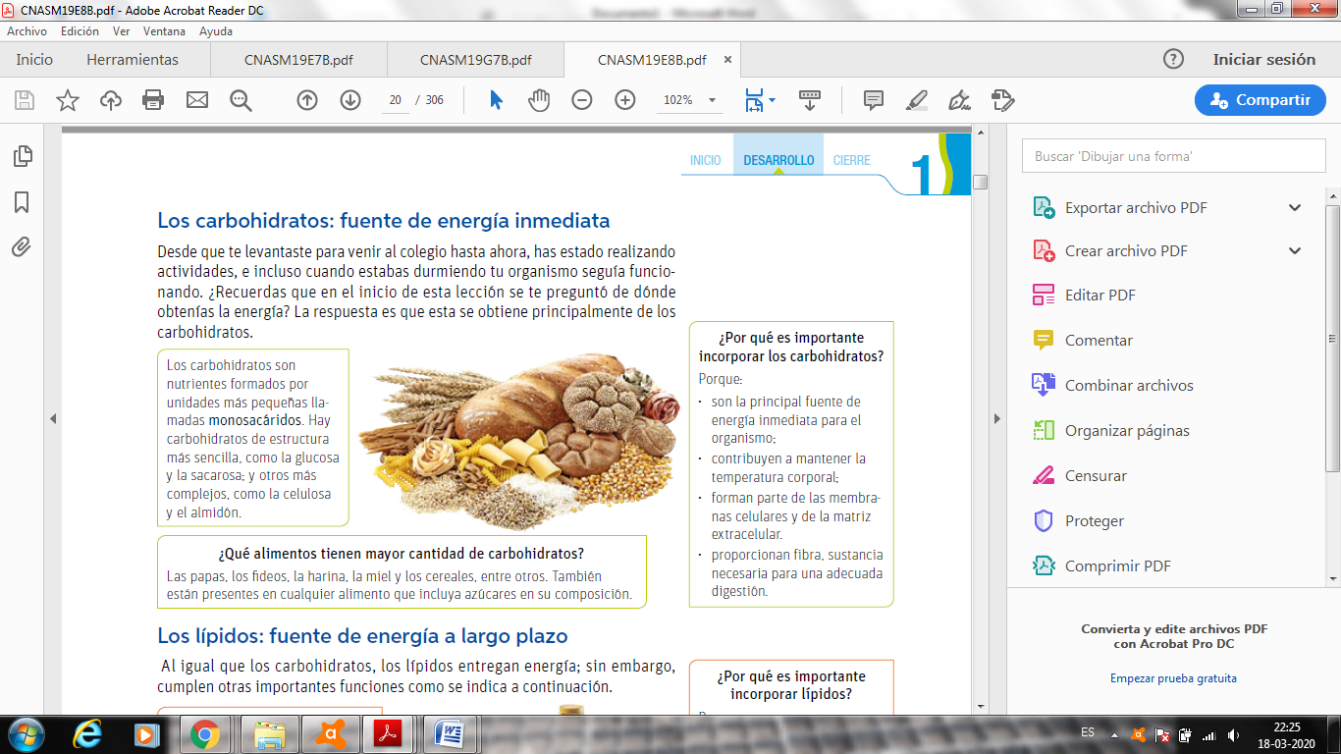

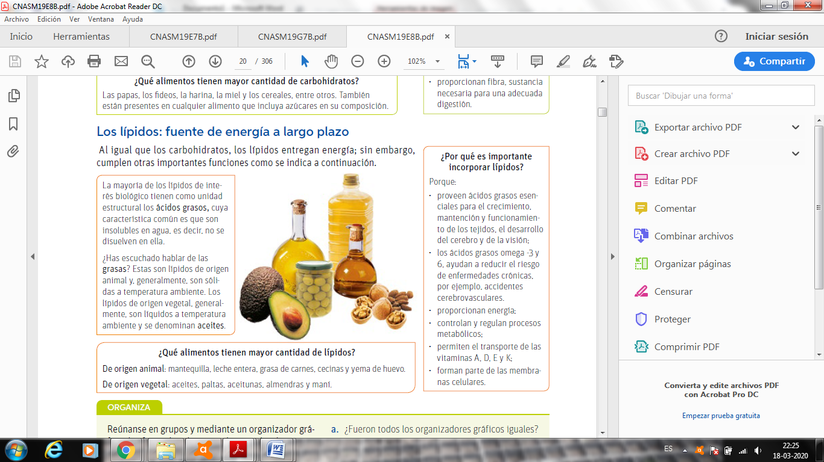

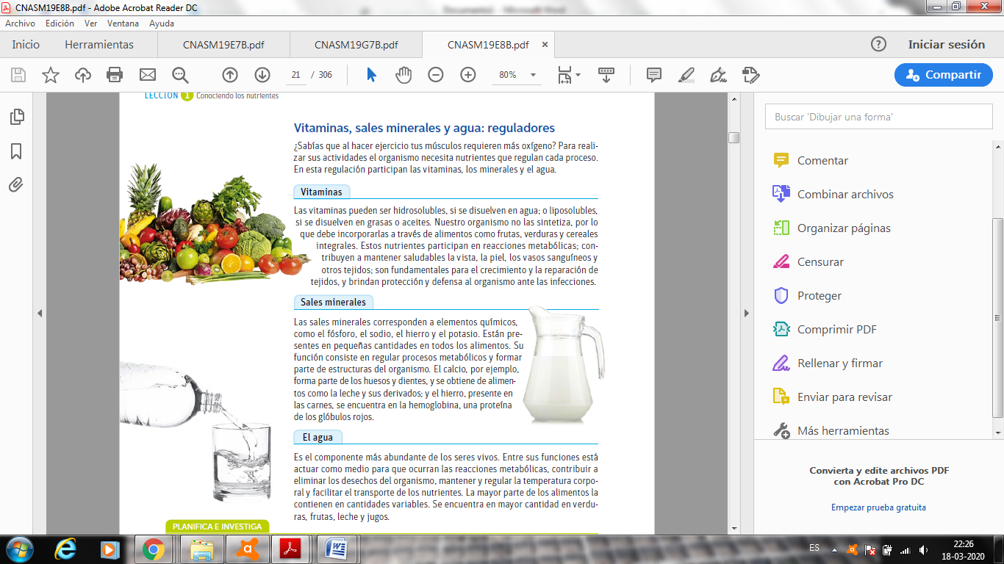

**I.- Responde las siguientes preguntas: (6 pts)**

1.- ¿Cuáles son los nutrientes que encontramos en los alimentos?

________________________________________________________________________

2.- ¿Cuál es la diferencia entre alimento y nutriente?

_________________________________________________________________________

_________________________________________________________________________

3.- ¿Por qué el agua es vital para los seres vivos?

________________________________________________________________________________

________________________________________________________________________________

**II.- Completa la siguiente tabla, extrayendo datos de la información entregada en esta guía (15 pts)**

|  |  |  |  |
| --- | --- | --- | --- |
| NUTRIENTE | UNIDAD ESTRUCTURAL | PRINCIPAL FUNCIÓN | ALIMENTO QUE LO CONTIENE EN MAYOR CANTIDAD (2) |
| CARBOHIDRATOS |  |  |  |
| PROTEÍNAS |  |  |  |
| LÍPIDOS |  |  |  |
| VITAMINAS | ---- |  |  |
| MINERALES | ---- |  |  |
| AGUA | ---- |  |  |

**III.- Colorea cada segmento de la pirámide con los colores que se indica a continuación, según el nutriente que se encuentra en mayor cantidad en cada grupo de alimentos. (8 pts)**

**Proteínas – naranja**

**Lípidos – rojo**

**Carbohidratos - amarillo**

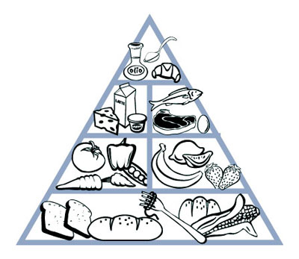**Vitaminas y Minerales – verde**

Averigua: ¿Por qué la pirámide alimenticia tiene este orden? (4 pts )

________________________________________________________________________________

________________________________________________________________________________

________________________________________________________________________________

________________________________________________________________________________